**Evidencia EAP_0009**

Click a Emisión Express

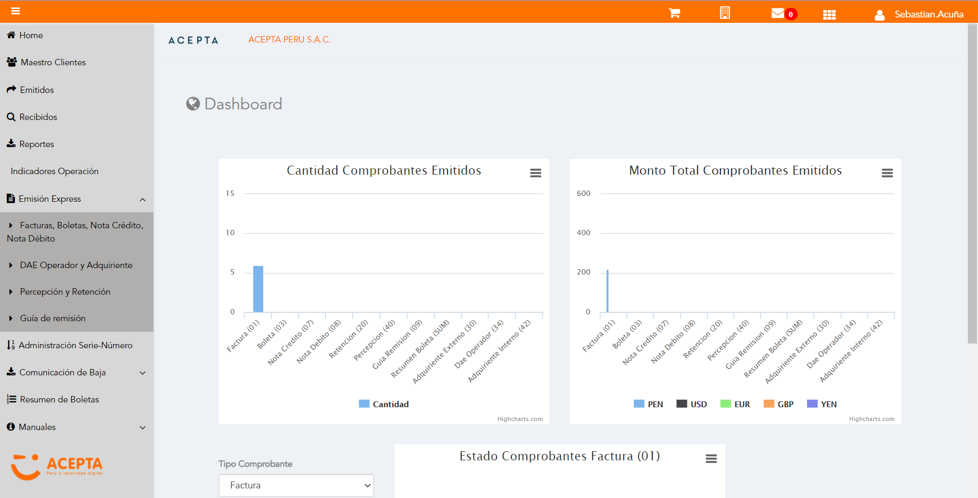

Click a subopción Facturas Boletas NotaCredito NotaDebito

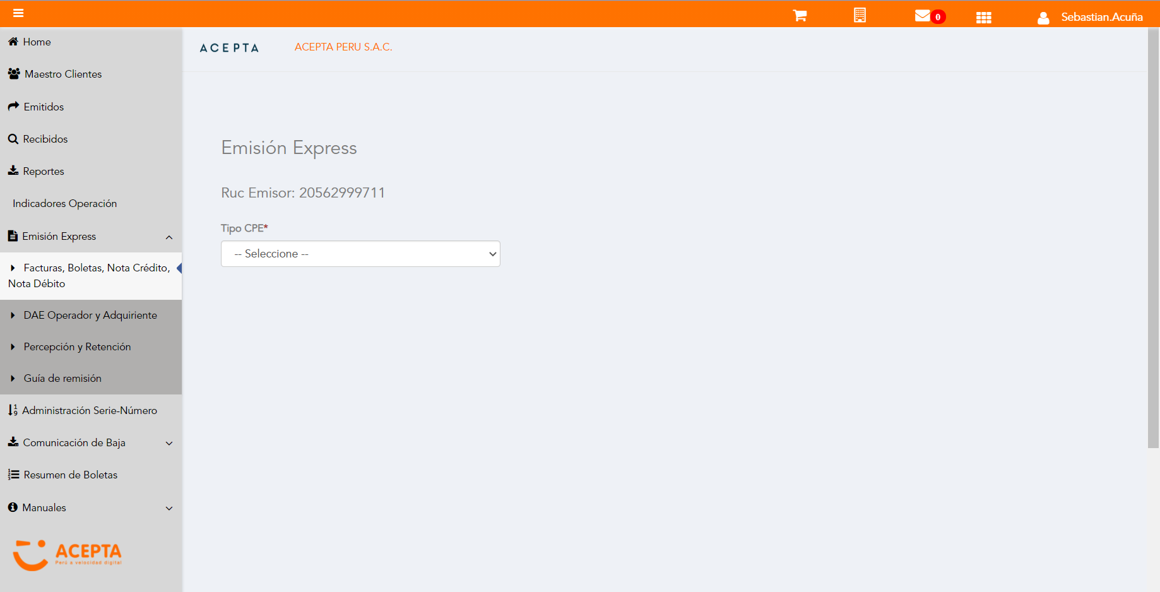

Selección Tipo de CPE

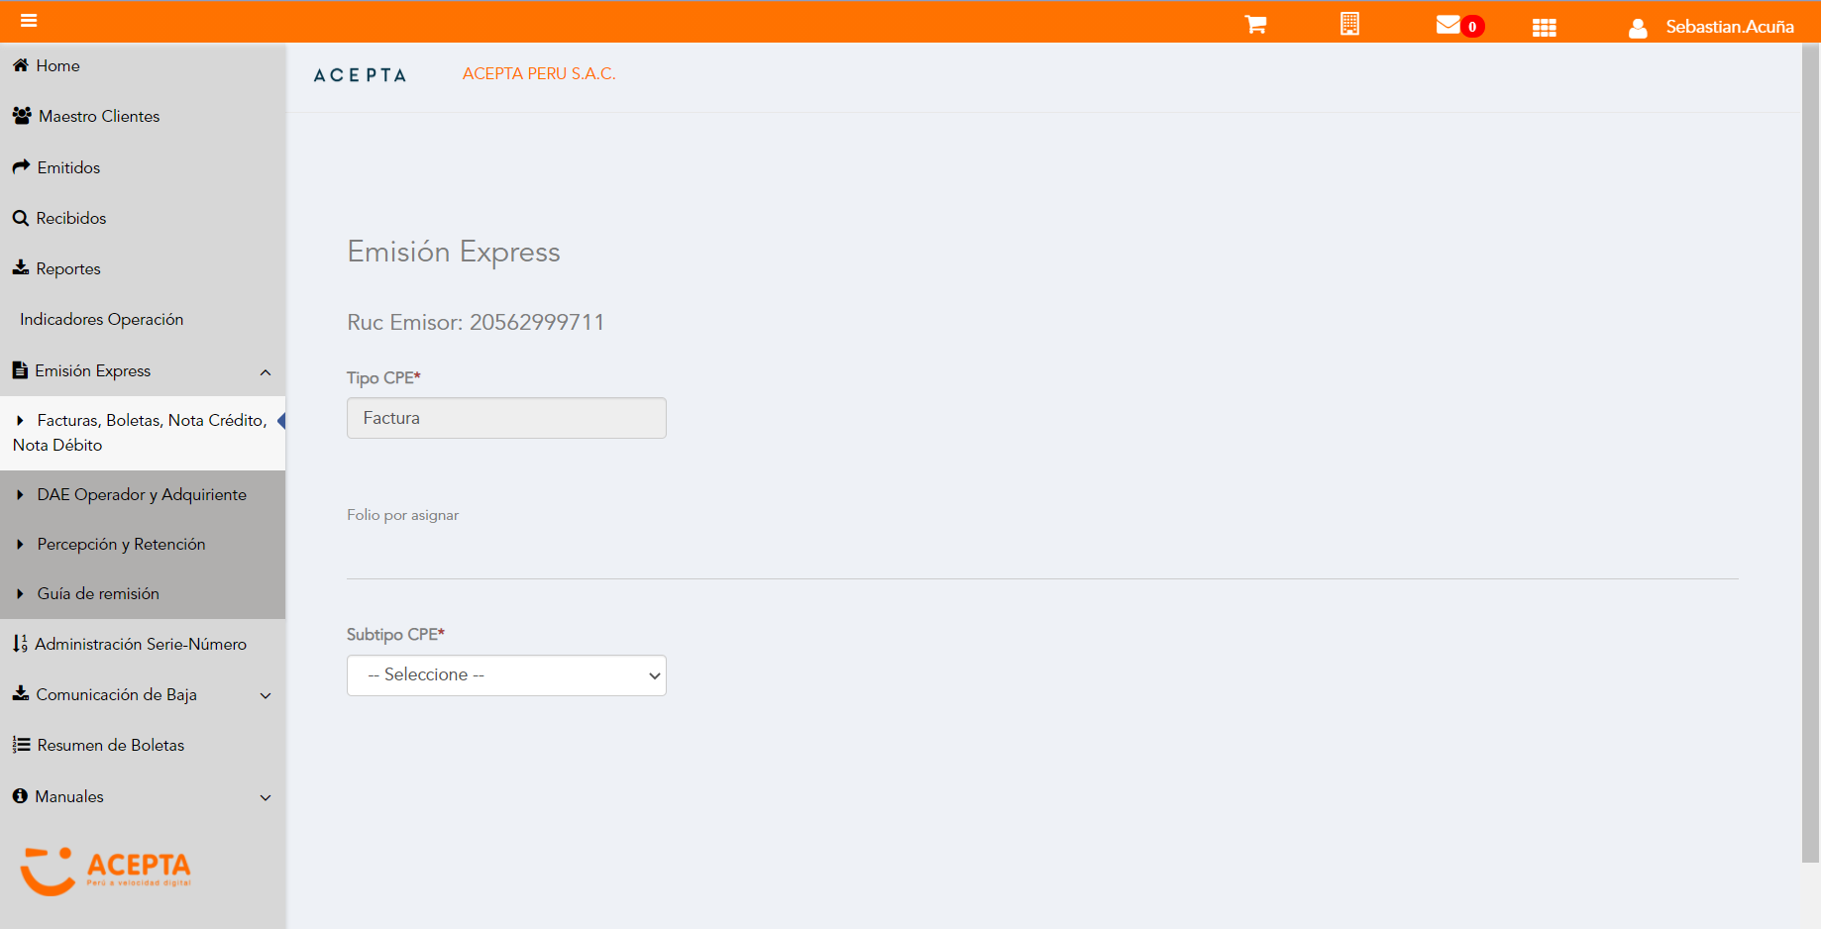

Selección Subtipo de CPE

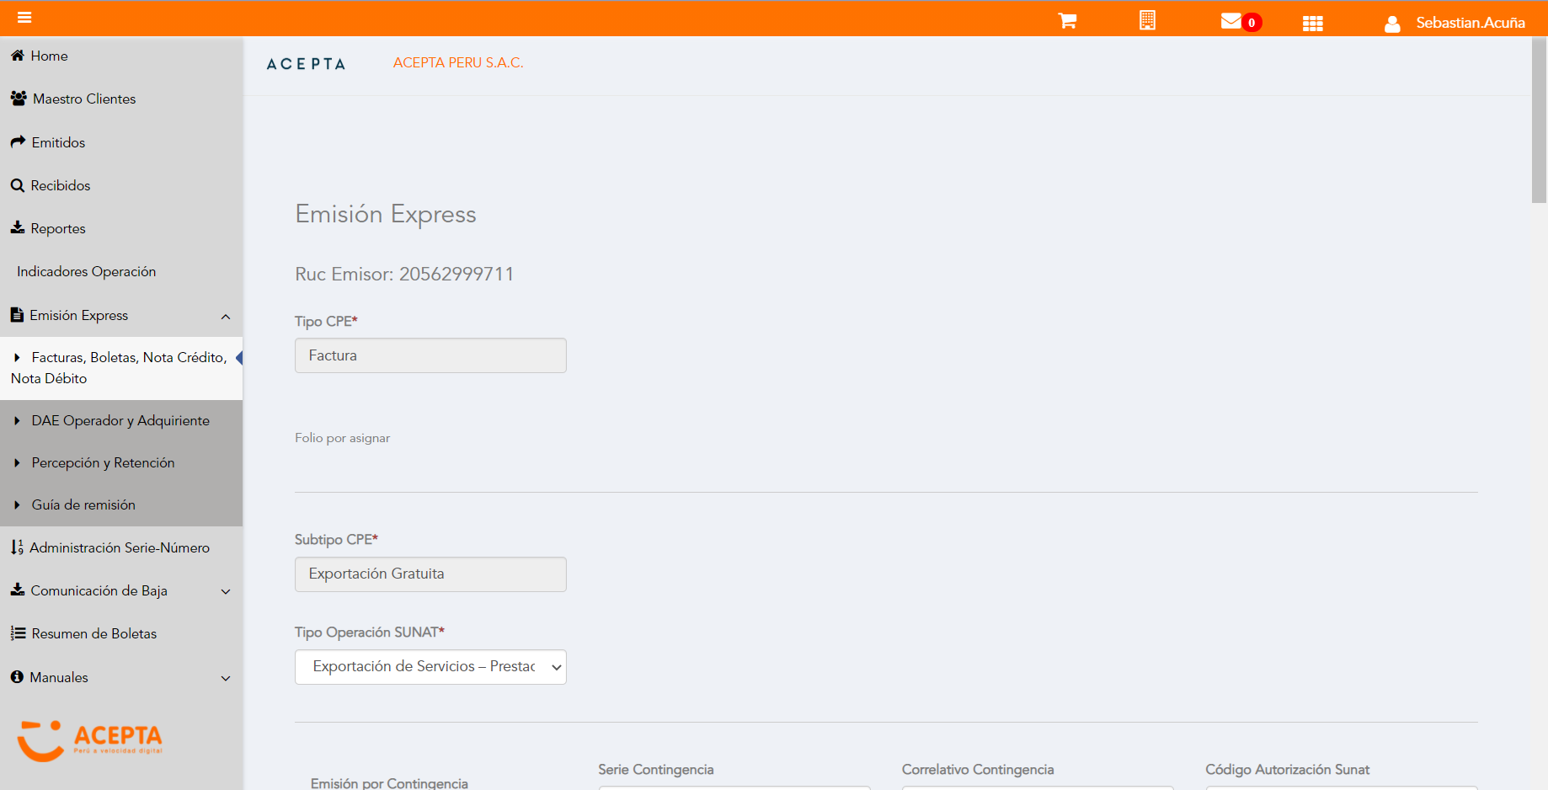

Se Agrega Fecha de Emisión

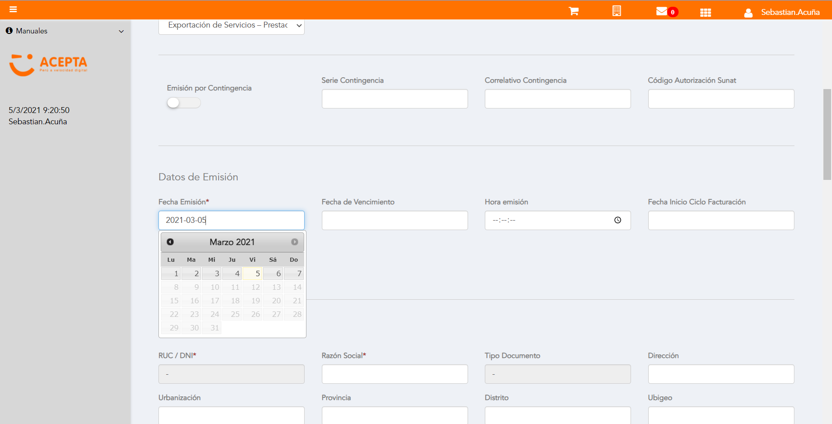

Datos de Receptor

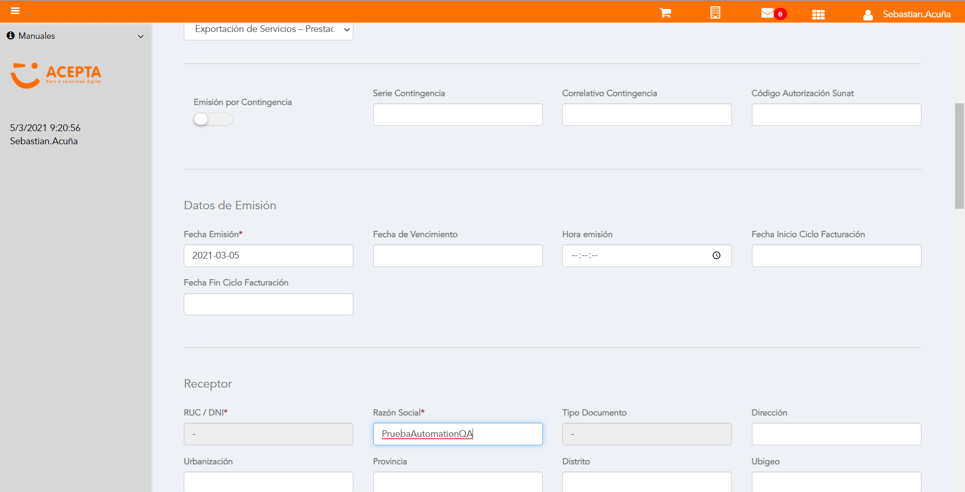

Se agrega Detalle de producto

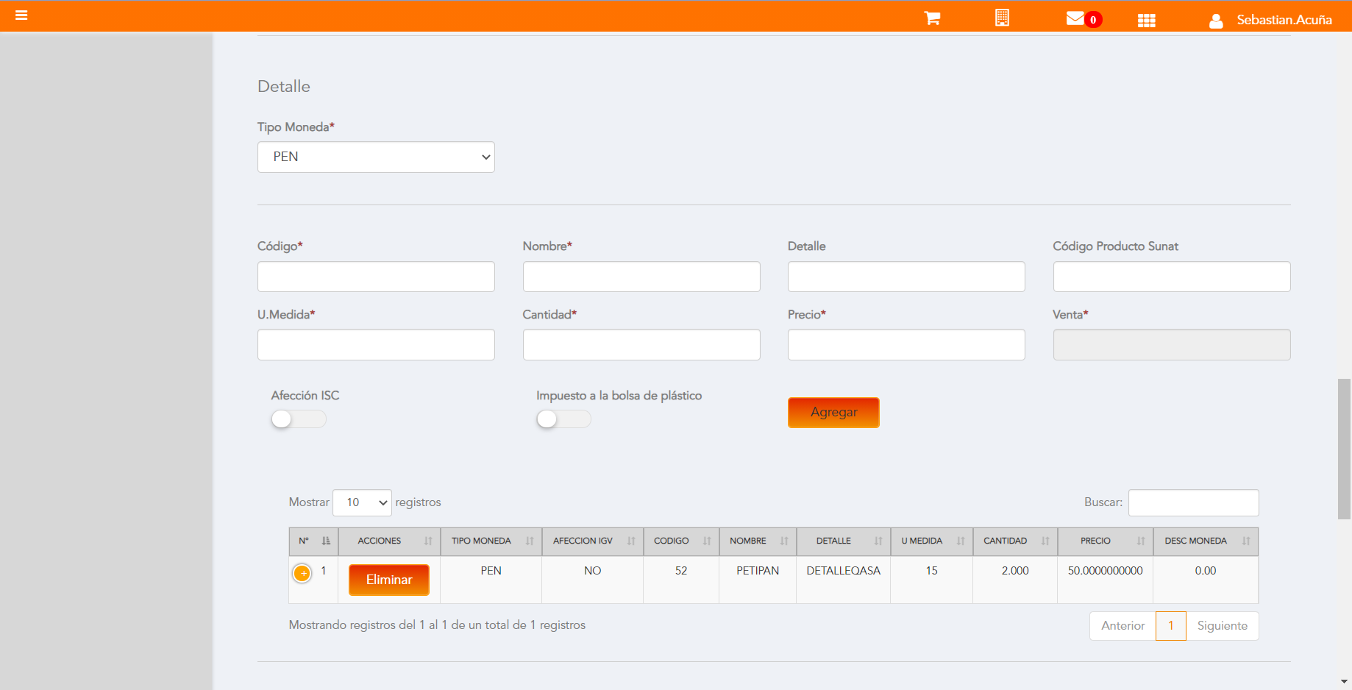

Click a botón Previsualizar

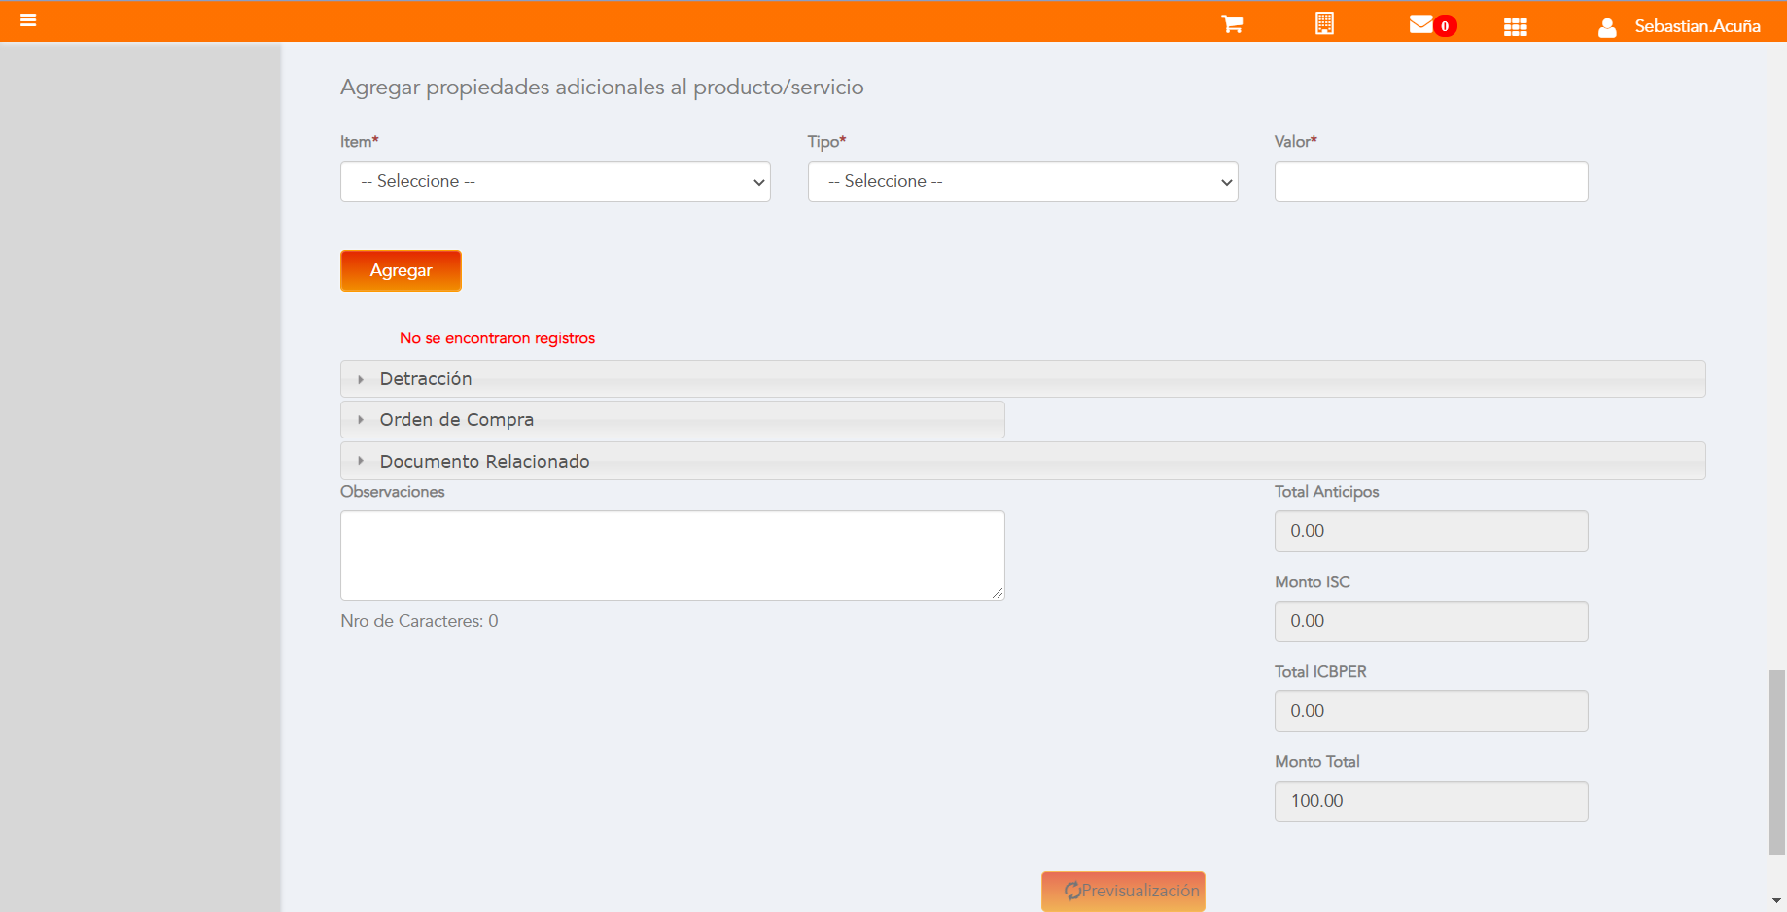

Click a botón Enviar a SUNAT

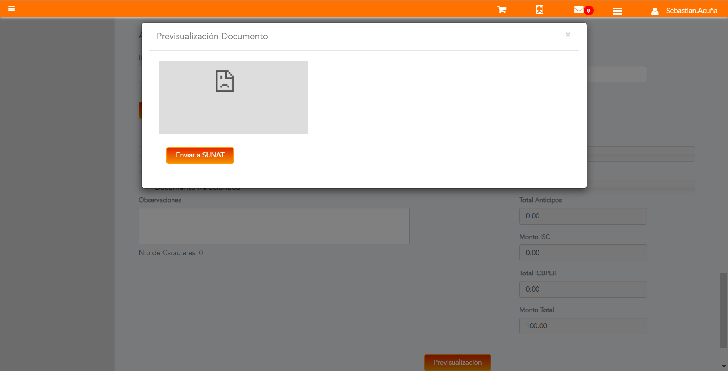

URL: http://qaacepta2108.acepta.pe/v01/1D493AF992D31EB0D03E4E93E1785EA2FECDA5F0?k=221864ee04745dd560ece7497bb0e0d0

Número de CPE: FHHH00000626

Traza de CPE

